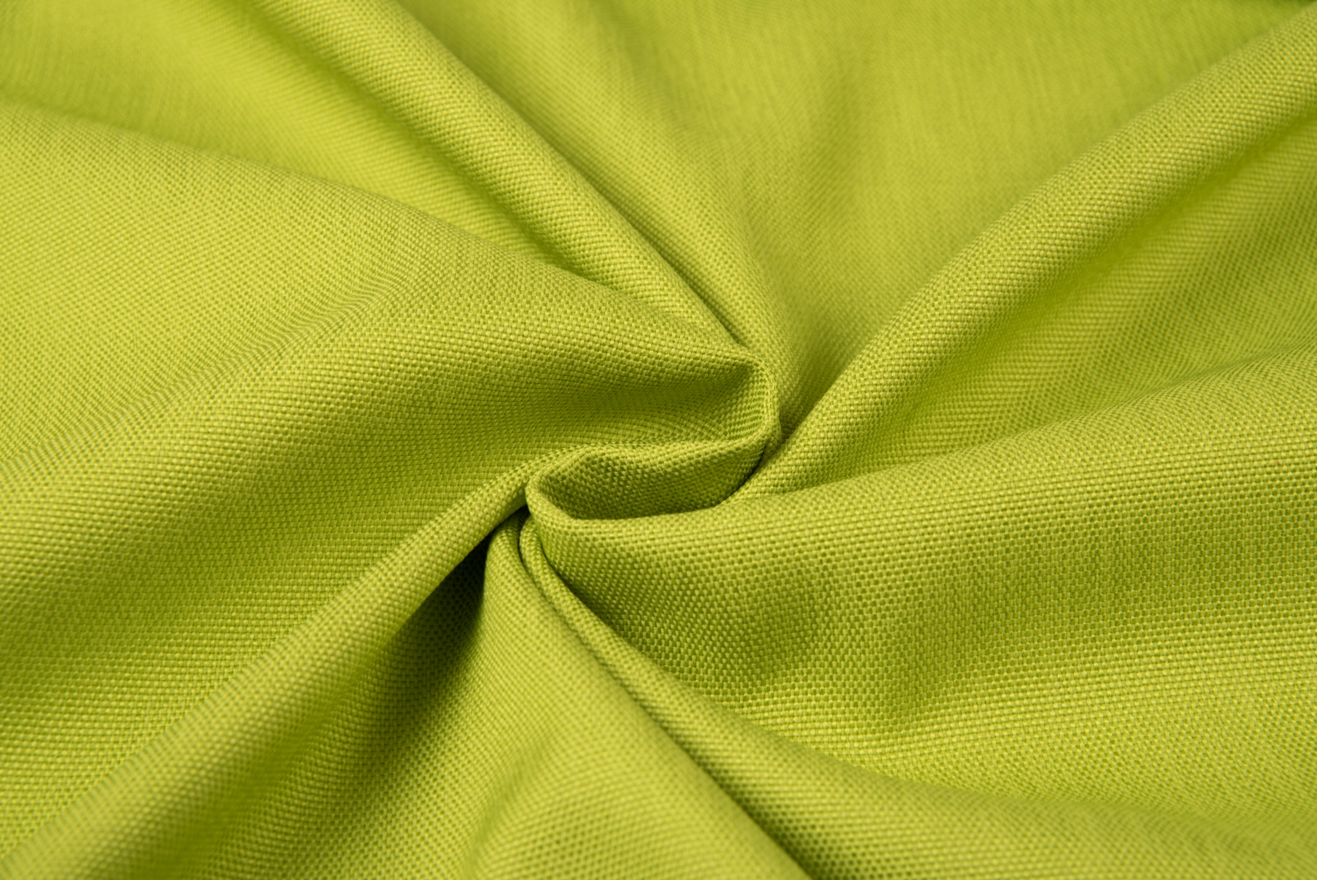

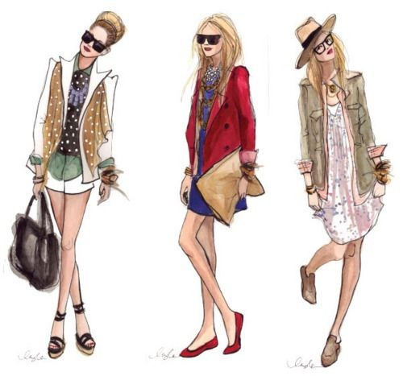

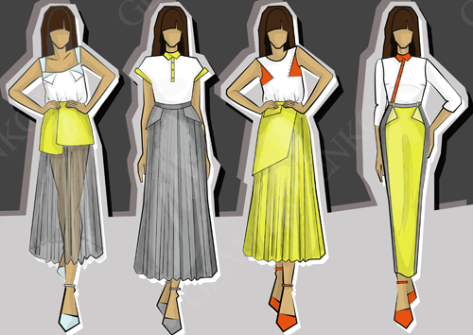

Что такое стиль одежды

и почему важно найти свой?
Для начала попробуем определить, что же такое стиль одежды.
Итак, стиль одежды – это некая совокупность признаков, по которым можно разделить множество вещей, комплектов и одежду, как таковую, на определённые категории или виды.
Стиль зависит от различных факторов, таких как возраст, социальное и материальное положение, национальность и менталитет, образа жизни и работы, музыкальных предпочтений, религиозных убеждений, телосложения и много другого.
И всё же почему так важно определиться, какой стиль близок именно вам? В первую очередь это необходимо для того, чтоб вы чувствовали себя гармонично, чтобы ваше внешнее «Я» отражало ваше внутреннее. Ну и, как приятный бонус, найдя свой стиль, вы не будете теряться в бесконечных рядах с одеждой в магазинах и с легкостью станете осуществлять необходимые покупки, зная, что именно вам требуется.
В мире существует огромное множество стилистических направлений, ниже мы рассмотрим основные из них: классический стиль, кэжуал, спортивный стиль, гламур, бохо, этно, гранж, романтический стиль, преппи, минимализм, эклектика, нью-лук, бельевой стиль, пижамный стиль, ретро стиль и милитари стиль.

Деловой стиль
Деловой или классический стиль характеризуется сдержанностью и лаконичностью, высоким качеством и некой базовостью. Одежда данного стиля особенно хороша для преподавателей и офисных работников, научных конференций и совещаний.
Классический стиль не приемлет внедрения скоротечных трендов, как то чокер, кроп-топ, рюши и т.д., а так же ярких цветов и вызывающих принтов. Черный, серый, бежевый, темно-синий – вот гамма данного стилистического направления. Простой крой и простота деталей, стабильность и умеренная скромность.
Пожалуй, классический стиль – это некая основа и база, он был таким 50 лет назад, сейчас и останется, спустя десятилетия. Это стиль вне времени и моды.
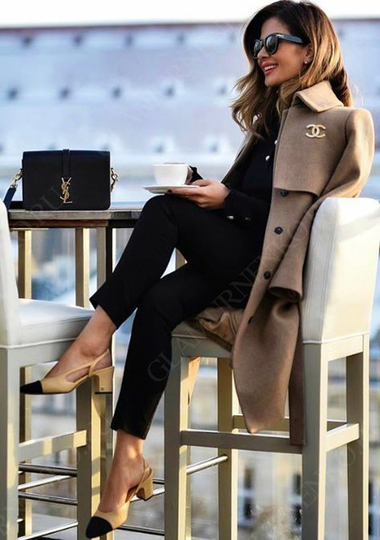

Кэжуал (Casual)
Кэжуал (casual) пожалуй, одно из самых популярных стилистических направлений среди большинства модниц со всего мира. Не зря же в переводе он звучит, как «повседневный».
Что он из себя представляет? Во-первых, это всегда комфорт и удобство, приятные ткани, не сковывающие фасоны, некая мягкость и гибкость. Ключевыми элементами среди одежды являются: джинсы, рубашки, футболки, свитера, джемпера и толстовки, кроссовки, незамысловатые удобные туфли, балетки и т.д. Такой стиль иногда еще называют американским: именно так в будни ходят голливудские звезды, которых часто снимают папарацци.
Что же касается цветовой гаммы, то она намного разнообразнее, чем в выше упомянутом классическом стиле, однако яркие неоновые цвета так же неуместны, в отличие от благородного синего, травянисто-зелёного, горчично-желтого и т.д.
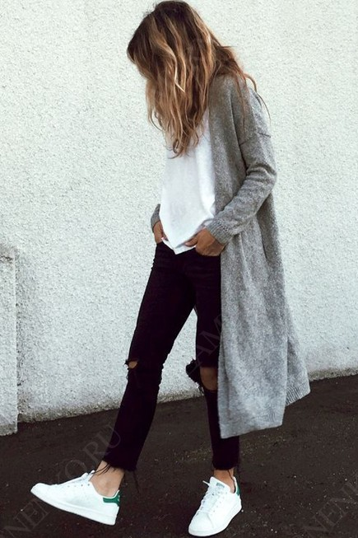

Спортивный стиль
Спортивный стиль – проще простого, подумаете вы, мол так ходят в тренажерный зал и на фитнес. Нет, нет и ещё раз нет) Спортивный стиль включает в себя спортивные элементы, но никак не одежду для занятий спортом. Толстовки, майки, футболки, мешковатые штаны, прогулочные кроссовки, кеды, кепки и рюкзаки – вот база данного стилистического направления.
Спортивный стиль удобен и комфортен, данная одежда не сковывает движений и не обтягивает фигуру, он создан для активных людей, любящий движение и приключения.
Вполне уместны в нём будут довольно-таки яркие цвета, но в меру, к примеру, вставки на толстовке, или полосы на кроссовках. Украшения же, в свою очередь, стоит выбирать минималистичные и маленькие по размеру, хотя, по возможности, лучше и вовсе отказаться от них, отдавая предпочтение тем же спортивным часам – и аксессуар, и польза, чтоб не опаздывать).
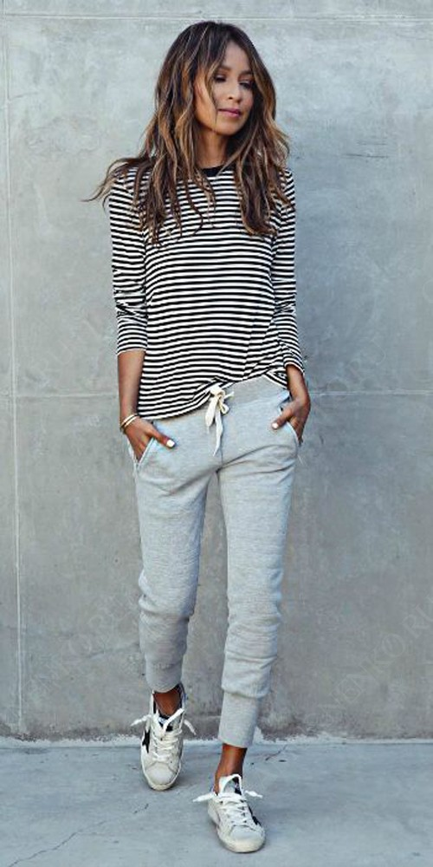

Гламур
К сожалению, в современных реалиях при произношении слова «гламур» у многих в голове предстаёт образ провинциальной девушки с ярким макияжем, в блестящем платье, декольте и туфлях на сумасшедшем каблуке. Это представление о стиле гламур ложное.
Настоящий гламур – это шик, это блеск, но всегда умеренный и знающий себе цену. Гламур – это дорогие ткани, шёлк, драгоценные камни, мех. Гламур – это волосок к волоску, это лоск и ухоженность 24/7.

Бохо
Богемный стиль одежды, который любили актрисы, художницы, поэтессы XX века, стал родоначальником стиля бохо. Богемный стиль подразумевает широкие, свободные силуэты, длинные платья и юбки.
Бохо — это стиль музыкальных фестивалей, стиль свободолюбивых и креативных людей. Данному стилистическому направлению присущи: мягкие натуральные ткани, кружево, принты, кисточки на одежде, повязки и шляпы на голове, большие солнцезащитные очки, сандалии или сапоги несколько в ковбойской стиле, украшения на длинных цепочках, ремни с металлическими вставками и бахрома. Бохо не терпит нарочитой сексуальности, выверенности линий, строгости и чрезмерной аккуратности, напротив данный стиль любит некую растрёпанность.

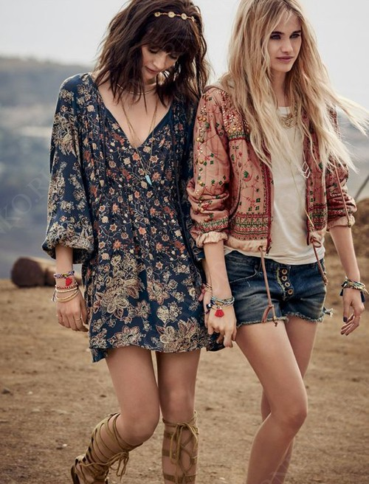
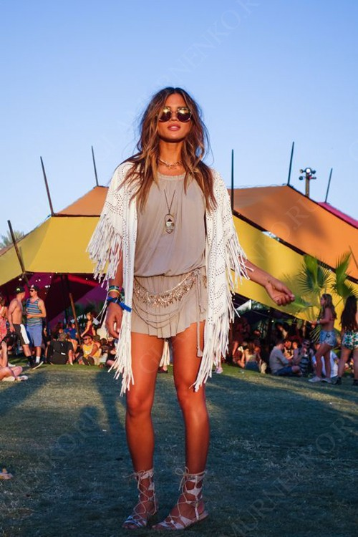

Романтический стиль
Романтический стиль – это стиль юных и милых девушек, которые, даже повзрослев, немного верят в сказку. Это нежные платья, цветочный принт, кружево, оборки и воланы, пастельные оттенки, маленькие сумочки и соломенные шляпы. Это женственные силуэты, но без страсти и глубоких декольте, это скромность и кокетство.
